ТЕХНИЧЕСКО ЗАДАНИЕ

за извършване на обществена поръчка за услуга с предмет

„осигуряване на ПОДДРЪЖКА на информационна система за защитените зони от екологичната мрежа “Натура 2000“ “

- ПРЕДМЕТ, СРОК И МЯСТО НА ИЗПЪЛНЕНИЕ НА ПОРЪЧКАТА, ТЕХНИЧЕСКИ СПЕЦИФИКАЦИИ И ИЗИСКВАНИЯ КЪМ ИЗПЪЛНЕНИЕТО

А. ПРЕДМЕТ НА ПОРЪЧКАТА:
Предметът на настоящата обществена поръчка е услуга за „Осигуряване на поддръжка на Информационна система за защитените зони от екологичната мрежа “Натура 2000“ ”.

Б. СРОК ЗА ИЗПЪЛНЕНИЕ:
Срокът за изпълнение на обществената поръчка е 24 (двадесет и четири) месеца, считано от датата на сключване на договора.

В. МЯСТО НА ИЗПЪЛНЕНИЕ НА ПОРЪЧКАТА:
Мястото на изпълнение на поръчката е Министерство на околната среда и водите, с адрес гр. София, бул. „Княгиня Мария Луиза“ № 22.

Г. ТЕХНИЧЕСКИ СПЕЦИФИКАЦИИ
- Обща информация за Информационна система за защитените зони от екологичната мрежа “Натура 2000“
  - Архитектура на системата
Архитектура на системата

Модули на системата
Единната информационна система за защитените зони от екологичната мрежа „“Натура 2000“ “ се състои от следните функционални модули:
- Модул „Географска информационна система“;
- Модул „Регистър на защитени зони“;
- Модул „Регистър на процедурите по оценка за съвместимост“;
- Модул „Администрация“;
- Модул „Портално уеб приложение“.
Системата е достъпна от десктоп и уеб базирани клиенти. Десктоп клиентите използват лицензи за ArcGIS for Desktop. Уеб базираните клиенти използват функциите и възможностите на системата през интернет/интранет посредством уеб браузър - Internet Explorer 8 или по-нова версия, Mozilla Firefox версия 15.0 или по-нова или Google Chrome 21.0 или по-нова, както и plug-in Silverlight 5.0.

  - Информационна база на системата
Информационната база на системата е изградена като многопотребителска и многокомпонентна геобаза данни, включваща организирани специализирани геопространствени и непространствени информационни ресурси, необходими за обслужване на потребностите на администрацията, отговорна за защитените зони, както и на всички потребители на системата.
Информационната база на системата съдържа следните компоненти:
- Географска база данни;
- ГИС база данни за нуждите на картирането на типовете природни местообитания и видове;
- База данни „Регистър на защитените зони“;
- База данни „Регистър на процедурите по оценка на съвместимост“;
Структурата на основната информационна база от данни е представена на долната фигура.

Вътрешна структура на БД

  - Видове данни
Информационната база на системата съдържа следните типове данни: Географски слоеве и атрибутни данни; Растери и растерни каталози; Топологични правила; Модели на релеф; Прикачени файлове; Таблични данни; Номенклатури и др. В геобазата от данни се съдържат базови географски данни (цифров модел на релефа, административно-териториално деление, хидрография, транспортна инфраструктура и др.). Освен тях се съхраняват и специализирани географски данни във векторен и растерен формат свързани с:
- Данни за защитени зони:
Системата съдържа специализирана база данни, необходима за поддържането на регистъра на защитените зони, която е проектирана и изградена като релационна мултипотребителска база данни. Същата е функционално интегрирана със специализираните геобази данни и базата данни с регистъра на процедурите по оценка за съвместимост, както и с т.нар. база данни “Натура 2000“, от която се генерират стандартните “Натура 2000“ формуляри с данни и оценки за защитените зони по утвърден от Европейската комисия формат. Тя включва данни за границите на защитените зони за опазване на дивите птици, границите на защитените зони за опазване на природните местообитания и на дивата флора и фауна, зониране на територията на защитените зони, въведено със заповедите за обявяването им или с плановете за управление, Стандартни “Натура 2000“ формуляри, въведени забрани и ограничения на дейности в защитените зони, издадени заповеди/протоколи/решения/, прикачени документи (копие на документите в цифров вид), постъпили предложения за нови и изменение на съществуващи защитени зони, планове за управление за защитени зони; други данни, свързани със защитените зони;
- Данни за процедурите по оценка за съвместимост:
Системата съдържа специализирана база данни, необходима за поддържането на регистъра на процедурите по оценка на съвместимостта (ОС) на плановете, програмите, проектите и инвестиционните предложения (ППП/ИП) с предмета и целите на опазване на защитените зони. Тя е проектирана и изградена като релационна мултипотребителска база данни, която е функционално интегрирана със специализираните геобази данни и базата данни „Регистър на защитените зони” и включва данни за Разположението и териториалния обхват на процедирани по реда на Закона за биологичното разнообразие/Закона за опазване на околната среда планове, програми, проекти и инвестиционни предложения (ППП/ИП); Характеристиките на ППП/ИП, възложител и компетентен орган, засегнати типове природни местообитания и местообитания на видове от реализацията/експлоатацията на ППП/ИП, наличие на миграционни пътища по защитени зони, ход на административните процедури, наложени условия в крайния акт по дадена процедура, проведен контрол по изпълнение на решения/становищата на компетентния орган, прикачени документи (копие в цифров вид на издадени актове на различните етапи от процедурите и др.)
- Данни от проект „Картиране и определяне на природозащитното състояние на природните местообитания и видове – фаза 1”:
Системата съдържа специализираната геобаза данни от картирането на типовете природни местообитания, която е проектирана и изградена с цел интегриране и съхранение на събрани полеви географски и атрибутивни данни, получени в резултат на Дейност 4 „Картиране и определяне на природозащитното състояние на природни местообитания и видове, и минимизиране на рисковете за дивите птици” от проект „Картиране и определяне на природозащитното състояние на природни местообитания и видове – фаза I”. Тя включва данни за разположението и природозащитното състояние на природните местообитания съгласно Приложение 1 на Закона за биологичното разнообразие (ЗБР), разположението и природозащитното състояние на местообитанията на растителни и животински видове съгласно Приложение 2 на ЗБР, основни миграционни трасета на целеви за “Натура 2000“ видове птици, основни струпвания на зимуващи видове птици, гнездови колонии и находища на консервационно значими видове птици, апроксимирани геопространствени модели за разпространението на природни местообитания и видове от дивата флора и фауна, зониране на територията на България по отношение на възможностите за строителство на ветрогенератори спрямо риска за дивите птици, данни от полевите формуляри, свързани документи, представляващи различни видове електронни документи (методики, доклади, карти на крайни продукти и др.) в разнообразни формати (pdf, doc, png и др.), които са подходящи за съхраняване като спомагателни документи към обектите, други данни от картиране. В допълнение, за целите на изпълнение на Европейската директива INSPIRE, е изградена специализирана географска база данни, в която данните за защитените зони са хармонизирани съгласно условията на Директивата и се публикуват чрез специализирания Геопортал, част от системата.

- Цели и очаквани резултати при изпълнение на дейностите:
Целта, която следва да се постигне в резултат на извършването на дейностите от поръчката, е осигуряване на непрекъсваемост в работата на Информационната система за защитените зони от екологичната мрежа „Натура 2000“ в технически аспект. През периода на действие на договора следва да се изпълняват следните дейности:
- Извършване на профилактично обслужване на системата два пъти годишно (за периода на договора), включващо проверка и тестване за грешки при работата на системата, оптимизиране на базата данни, преглед на оперативността на системата и състоянието на системния софтуер;
- Отстраняване на бъгове (програмни грешки) в работата на информационната система и коригиране на установени проблеми, възпрепятстваща пълноценната работа на системата;
- Предоставяне на техническа помощ за импорт на данни в системата при извършване на актуализация на базата данни за защитените зони и пространствените данни за тях, включително актуализация в специализирана търсачка на публичното приложение и гео портал по INSPIRE (своевременно и при необходимост)
- Предоставяне на техническа помощ за импорт на данни в системата (веднъж годишно за периода на договора):
  - Данни за кадастралните карти (КК) и карти на възстановена собственост (КВС);
  - Данни за защитените територии (ЗТ);
  - Ортофото изображения;
  - Горска база данни;
  - Данни за местообитания и видове;
- Предоставяне на техническа помощ и съдействие с цел поддържане на постоянна работоспособност на системата, включително в случаите на настройки на хардуера и софтуера;
- Оказване на съдействие при администриране на базата данни по архивирането и/или възстановяване на базата данни;
- Предоставяне на възможност за използване на системата в технически оборудвана база на изпълнителя при невъзможност да бъде отстранена повреда в предвидените срокове;
Дейностите по поддръжка касаят единствено първоначалния обхват на информационната система и не включват разширяване/надграждане на системата. Корекциите се извършват съобразно обобщени от възложителя изисквания на служителите, работещи със системата. По време на периода на поддръжка Възложителят няма да предоставя администраторски достъп до системата на трети лица.
За целта изпълнителят следва да извършва:
- Създаване и поддържане на работна среда за срока на поддръжката;
- Получаване и обработване на заявки за поддръжка;
- Анализ и изследване на проблемите в работната среда на Изпълнителя;
- Анализ и изследване на проблемите в средата на МОСВ;
- Отстраняване на проблеми в средата на Изпълнителя в рамките на договорените срокове;
- Ескалиране на проблеми, свързани с базовия ГИС софтуер към ESRI Inc.;
- Тестване и верификация на направените промени в системата;
- Издаване на планови нови версии на системата;
- Подготовка и предаване на инсталации;
- Тримесечни прегледи на логове на приложните АrcGIS сървъри на системата;
- Тримесечни прегледи на логове на приложните WEB сървъри на системата;
- Анализ на състоянието на хардуерната среда от гледна точка натовареност на системата и предоставяне на препоръки за оптимални параметри на средата.

В случай на нарушено функциониране на информационната система дължаща се на софтуерната среда в обхвата на поддръжката, възникналата неизправност се класифицира от определени служители на МОСВ при следните характеристики:

Значимост / Приоритет | Описание | Време за реакция | Време за отстраняване
Критичен | Системата не работи и основните бизнес процеси са блокирани. Потребителите не могат да я достъпват и са сериозно засегнати. Работата спира. | 4 часа | 1 работен ден
Сериозен | Системата работи, но основни модули от нея не функционират правилно. Бизнес процесите са засегнати, но няма непосредствено/сериозно влияние върху потребителите. Има начини проблемите да се игнорират временно. | 4 часа | 3 работни дни
Нисък | Нормалната производителност на системата или на части от нея са влошени, но основната част от функционалността й е незасегната. | 8 часа | 5 работни дни

Покритие на поддръжката: в работни дни, от 9 до 18 ч.

Неизправностите се докладват по електронен път и/или по телефон на Изпълнителя от определени лица от МОСВ по списък, който ще бъде предоставен на Изпълнителя в деня на сключване на договора. МОСВ може по всяко време да актуализира този списък, като незабавно уведомява за това Изпълнителя.
Екипът на Изпълнителя следва да се ръководи в своята работа и използва препоръки от най-добрите практики в областта на информационните технологии.
МОСВ може да осигурява условия за провеждане на работни срещи по изпълнението на договора.
Необходимото оборудване, включително техническо, програмно или друго, за изпълнение на дейностите по договора, следва да бъде осигурено от Изпълнителя.
За целите на изпълнението на дейностите по договора МОСВ ще предостави достъп на Изпълнителя до сървърите и приложенията от информационната система, включително чрез отдалечен достъп. При изпълнението на поръчката Изпълнителят, както и лицата, определени от него да извършват услугите по нея, се задължават:
- да опазват и да не разгласяват пред трети лица съдържанието на документацията, която е станала известна при изпълнението на тази поръчка, без писменото съгласие на Възложителя, с изключение на случаите, когато е задължен по закон за това;
- да опазват и да не разгласяват пред трети лица информация, която е станала известна при изпълнението на тази поръчка относно вътрешни правила и процедури, структура, начин на функциониране на МОСВ, комуникации, мрежи и информационни системи на МОСВ.
В изпълнение на дейностите по обхвата на поръчката изпълнителят следва да представя междинни доклади на всеки три месеца и окончателен доклад в рамките на десет дни след изтичане на периода на поддръжката. След приемането на всеки междинен доклад от страна на Възложителя, той изплаща на Изпълнителя 1/8 част от стойността на договора.

- СИСТЕМНА И ПРИЛОЖНА СРЕДА, ИЗПОЛЗВАНИ СРЕДСТВА И ПРОГРАМНИ ЕЗИЦИ
Софтуерни продукти
Системата е базирана и изградена върху следните софтуерни продукти:
- Операционна система – MS Windows 2012 Server;
- СУБД – MS SQL Server 2012;
- Програмна платформа – MS .NET Framework и език за програмиране C#
- Уеб сървър – MS Internet Information Services;
- Уеб браузър – MS Internet Explorer 8 или по-нова версия;
- ГИС Сървър – ArcGIS Server 10 Enterprise Advanced, Esri Geoportal Server, ArcGIS for INSPIRE;
- Десктоп ГИС софтуер – ArcInfo/ArcEditor, FME Esri Edition.
Софтуерна архитектура
Създадени са следните слоеве на софтуерната архитектура:
- Слой потребителски приложения;
- Слой бизнес логика и услуги;
- Слой данни (информационна база).
Географска информационна система
ГИС модулът на системата е интегрирано решение с основна цел подобряване на ефективността и ефикасността на работата на МОСВ, ИОСВ, БДУВ и РИОСВ, обединявайки всички данни в единна база данни и централизирана архитектура на софтуерните решения. Посредством единната база данни се осигуряват процедури за актуализиране на всички данни за обектите.
Хардуерна конфигурация
Системата се базирана на три логически сървъра:
- За ГИС сървъра;
- За Базата от данни;
- За Web сървъра.
Клиентите са развърнати в мрежовата инфраструктура на организацията и имат достъп до сървърите.
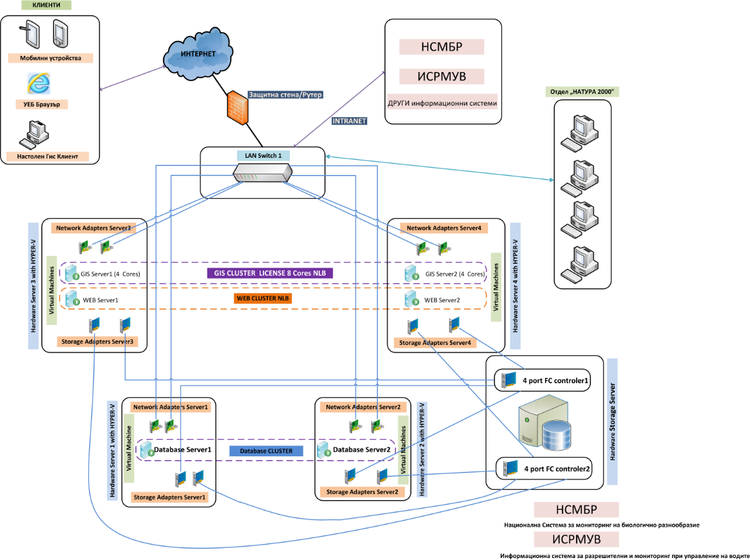
Архитектурата се състои от 4 броя хардуерни сървъри. Чрез виртуализация с Hyper-V, осигурявана от операционната система Microsoft Windows Server 2012 Standard Edition се постига резервираност на ГИС и Уеб сървърите. В архитектурата, ГИС и Уеб сървърите са виртуализирани. ГИС сървърите са два броя с по четири ядра. Така ГИС сървъра разпределя натоварването между двата ГИС сървъра. По аналогичен начин е организиран и Уеб сървъра, който също посредством Network Load Balancing разпределя натоварването между двата Уеб сървъра и е резервиран в случай на срив на единия хардуерен сървър, предвидени за ГИС и Уеб. Поддръжката на хардуерното оборудване е извън обхвата на поръчката.
В своята техническа оферта участниците следва да представят своето виждане и предложение, как ще изпълнят изискванията на настоящето задание като опишат подход, методология и ресурси (технически и човешки) за изпълнение на отделните дейности и представят технология за извършване на поддръжката.

